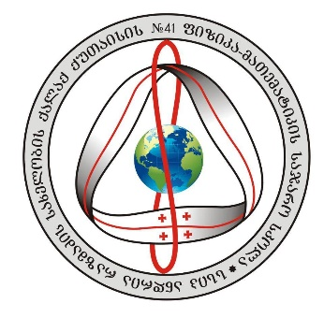

**სკოლის ლოგოს განმარტება**

1. სკოლის სტატუსიდან გამომდინარე, სსიპ - ანდრია რაზმაძის სახელობის ქალაქ ქუთაისის N41 ფიზიკა-მათემატიკის საჯარო სკოლის ლოგოში აქცენტირებულია ფიზიკისა და მათემატიკის სიმბოლოები:

ა) მათემატიკის - მებიუსის ლენტი, რომელიც წარმოადგენს ერთ ზედაპირიან სივრცულ ფიგურას შუაზე წითელი კანტით (კანტის შუაზე გაჭრის შემთხვევაში ფიგურის მთლიანობა არ ირღვევა), როგორც სიმბოლო სკოლის ორი კორპუსის მთლიანობისა ერთი მხრივ და ალგებრისა და გეომეტრიის კავშირისა მეორე მხრივ.

ბ) ფიზიკის - უსასრულობის სახით წარმოდგენილი ვერტიკალური ძალწირი, რომელიც შემოვლებულია ლოგოს ცენტრში მოთავსებულ დედამიწის სივრცულ გამოსახულებაზე როგორც მუდმივი მოძრაობის მიზიდულობისა და განახლების სიმბოლო.

გ) მებიუსის ლენტი და უსასრულობის ფორმა მიმსგავსებულია სასკოლო ზარს, როგორც საგაკვეთილო პროცესის სიმბოლო.

დ) მებიუსის ლენტის ჰორიზონტალურ ხაზზე სიმბოლურად გამოსახულია საქართველოს დროშა და მის თავზე მოთავსებული დედამიწის გამოსახულება შეესატყვისება საქართველოს ჰიმნის პირველ სტრიქონებს - „ჩემი ხატია სამშობლო, სახატე მთელი ქვეყანა“.

1. ოთხივე ზემოთ ჩამოთვლილი განმარტება შეესაბამება სსიპ - ანდრია რაზმაძის სახელობის ქალაქ ქუთაისის N41 ფიზიკა-მათემატიკის საჯარო სკოლის ძირითად მისიასა და ღირებულებებს: STEM-ის გაძლიერებული სწავლება, ეროვნული სულისკვეთების გაძლიერება, თანაბრობა, განათლების მაღალი ხარისხი და უწყვეტობა.